Pamokos tema: Koloristikos ratas gamtoje
Klausimas: Kaip gamtoje randamos spalvos gali tapti dažais ir padėti kurti meną?
Temos BUP: dailė ir technologijos - spalvų pažinimas, kūrybinė raiška, gamtinių medžiagų panaudojimas kūryboje.
Tikslas: supažindinti mokinius su natūralių augalinių dažų gamyba, spalvų pažinimus bei koloristikos rato sudarymu, ugdant kūrybiškumą ir aplinkos pažinimą.
Uždaviniai:
- Išmokti atpažinti pagrindines spalvas gamtoje ir supažindinti su spalvų ratu.
- Eksperimentuojant pagaminti natūralius augalinius dažus iš įvairių augalų ir gamtinės medžiagos.
- Naudojant pagamintus dažus kūrybiškai nuspalvinti pasirinktą piešinį arba sukurti spalvų kompoziciją.

Kompetencijos: Kūrybiškumo, pažinimo, socialinė.
Priemonės: lapai, žolės, žiedlapiai, samanos, medžio žievė, smėlis, molis, anglis, akmenėliai (grūsti, trinti), vanduo, akvarelinis (storesnis) popierius, spalvų rato šablonai.
Vertinimas: stebimas mokinių įsitraukimas ir bendradarbiavimas, vertinamas kūrybiškumas bei gebėjimas atpažinti spalvas.
Metodai: tyrinėjimo metodas, praktinė kūrybinė veikla, patyriminis ugdymas, diskusija.

Vieta: lauko edukacinė erdvė

Klasė: 1 – 4 klasės

Veiklos: pokalbis, tyrinėjimo, stebėjimo veiklos, užduočių lapų atlikimas, augalinių dažų gamyba, aptarimas.

Įtrauktis: užduotys diferencijuojamos pagal mokinių gebėjimus, vaizdinės priemonės padeda lengviau suprasti ir įsiminti, dirbama poromis, pasirenkama atsiskaitymo forma.

Tolimesnė temos plėtotė: herbariumo (sudžiovinti lapai) gamyba, florariumo (augalų, sukulentų mini ekosistema) kūrimas.

Trukmė | Turinys | Pastabos
Pamokos dalis: įvadinė
10 min. | Pokalbis apie spalvas gamtoje, aptariama, kur gamtoje matoje spalvas. Supažindinimas su koloristikos ratu ir pagrindinėmis spalvomis. Kaip vadinami žmonės, neskiriantys spalvų, o kaip silpnaregiai ir regos negalią turintys žmonės mato spalvas? Užduočių lape pildo ŽNS (žinau, noriu sužinoti, sužinoti) metodo skiltį – pasidalina, ką jau žino bei ką dar norėtų sužinoti apie spalvas, spalvotyrą.  
Pamokos dalis: mokymosi veiklos
45 – 60 min. | Lauko edukacinėje erdvėje (miške, pievoje, parke) mokiniai apžiūri įvairius augalus, spėja, kokią spalvą galima išgauti. Mokytojas demonstruoja, kaip sutrinti ar sumaišyti natūralius ingredientus su vandeniu. Mokiniai grupėse gamina natūralius dažus: smulkina lapus, žiedus, molį ir pan., maišo su vandeniu, stebi, kaip keičiasi spalvos ir atspalviai; išbando spalvas ant popieriaus, lygina atspalvius. Spalvina spalvų ratą arba kuria piešinį gamtos tema.  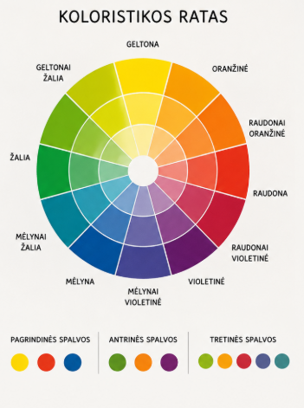 (DI generuotas paveikslėlis).  Užduočių lapuose pildo, kokias spalvas ar atspalvius pavyko išgauti.  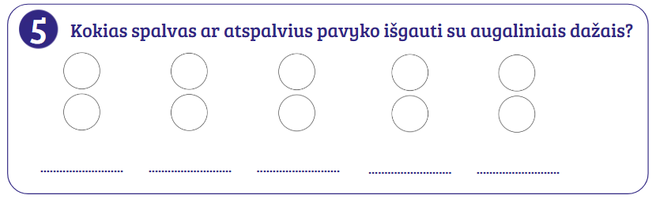  Gamtos mandalos kūrimas. Komandose po 4 – 5 mokinius iš lapų, akmenukų, šakelių kuria mandalas, gyvūną. Arba kuria gamtos takelį. Ant žemės dėlioja surinktą likusią medžiagą pagal spalvas: nuo šviesiausių iki tamsiausių, pagal šiltas/ šaltas spalvas. Fotografuojama kaip laikinas meno kūrinys.  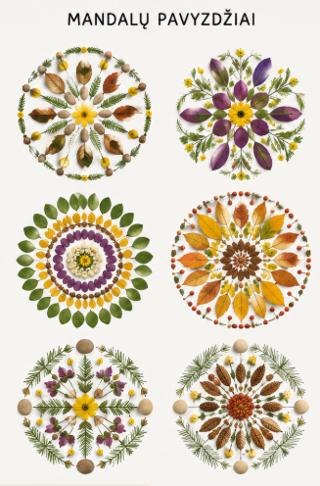 | Rekomenduojama pasigaminti gamtos teptuką – ant pagaliuko gamtine medžiaga (žolėmis, smilgomis ir pan.) pritvirtinti augalus ir trinant piešti.
Pamokos dalis: apibendrinimo ir įsivertinimo
10 min. | Aptariama, kurios spalvos pavyko ryškiausiai, iš kokių vaisių ir daržovių pavyktų pasigaminti augalinius dažus, kokius augalus norėtų auginti klasėje, o vėliau jais nuspalvinti audinius?

